Внеклассное мероприятие по физике для 9 класса
Тема: «Сердце, отданное детям»
Цели:
- Познакомить учащихся с деятельностью того или иного учёного;
- Показать наиболее примечательные черты его мировоззрения;
- Методы получения научных знаний;
- Сформировать правильное представление о характере научного труда учёных.
Оформление: портреты учёных, выставка книг по теме.
Ход мероприятия:
Учащиеся делятся на две команды.
Каждая команда выбирает учёного, о котором ей хотелось бы рассказать остальным.
- Вступительное слово учителя.
Счастлив в наш век, кому победа
Далась не кровью, а умом,
Счастлив, кто точку Архимеда
Сумел сыскать в себе самом.
Первая команда. Галилео Галилей
Вот уже несколько веков человечество бережно хранит легенду о том, что, выйдя из зала суда, Галилей воскликнул: «А всё-таки она вертится!»
А.Энштейн писал о Галилее: «перед нами предстаёт человек незаурядной воли, ума и мужества, способный в качестве представителя рационального мышления выстоять против тех, кто, опираясь на невежество народа и праздность учителей в церковных облачениях и университетских мантиях, пытается упрочить и защитить своё положение». Галилей по праву считается одним из основоположников опытного естествознания и новой науки. Он впервые сформулировал требования к научному эксперименту; опроверг учение Аристотеля о пропорциональности скорости падения весу тела; сформулировал механический принцип относительности движения; открыл закон инерции; Дал строгое определение равноускоренного движения, установил его законы; предложил метод расчёта траектории брошенных тел; установил законы колебания маятника. Сделал первую попытку (пусть неудачную) определить скорость света в земных условиях; доказал существование неровностей Луны, пятен на Солнце, фаз Венеры, спутников Юпитера.
По мнению сильных мира сего, Галилей только и делал, что разрушал красивое. Он вторгся со своим телескопом в идеальную сферу небес и открыл, что она неидеальна. Луна оказалась негладкой и неполированной. Тогда незамедлительно были приняты меры по спасению красоты. Сначала инквизиция отказалась смотреть в трубу, утверждая, что истинное знание не приобретается таким примитивным способом: его можно почерпнуть лишь в Библии и в книгах Аристотеля. Потом стали придумывать фантастические объяснения видимых на Луне шероховатостей. Но Галилей открыл пятна и на самом Солнце! Неизменяемость, нетленность всего небесного – вот чем более всего дорожили ученики Аристотеля. Они бы смирились даже с пятнами на Солнце, лишь бы эти пятна на нём были от века, а не возникали и разрушались, как утверждал Галилей.
Разрушая эстетику неизвестного неба, Галилей создаёт новую эстетику – эстетику живого, изменяющегося. Галилей выдвинул новую схему мировой гармонии, кинетической гармонии, вопреки статической гармонии мироздания Аристотеля.
Вторая команда. Исаак Ньютон.
Без имени Ньютона нет физики, а для Ньютона без физики и математики не было бы жизни. Наука для него – это и вода, и воздух, и пища. Его именем названы теоремы, законы, единицы измерения силы. Если бы была возможность измерять силу человеческого гения, её тоже можно было бы назвать Ньютоном. Недаром на надгробной плите могилы Ньютона высечены слова: «…пусть смертные радуются, что существовало такое украшение рода человеческого».
Наиболее плодородными в жизни Ньютона были годы 1665-1667-й, когда во время эпидемии чумы он уезжал в голодную деревню Вульсторп. Эти годы можно назвать «болдинской осенью» Ньютона. Он работал сверх всякой меры! Здесь рождается интегральное дифференциальное исчисление, здесь он раскрывает солнечный луч, познаёт тайну спектра, здесь конструирует телескоп нового типа – рефлектор и микроскоп.
Был и другой Ньютон. Его мы знаем очень мало. Это Ньютон – политик, член учредительного парламента, человек, который совершенно непонятным образом научную работу сочетал с административной, со службой государственным интересом.
Слава Ньютона досталась ему нелегко: она приносила и горечь разочарования, и боль обиды. В спорах с Гуком, Гюйгенсом Лейбницем ему не раз приходилось отстаивать свой приоритет в науке.

Для вовлечения в работу зрителей, проводим с ними конкурс загадок.
Учитель загадывает загадки.
Загадка первая:
Речь пойдёт об учёном. О ком именно? Подсказки:
1.Ещё в студенческие годы он открыл, что период колебаний маятника не зависит от амплитуды.
2.После окончания университета он занялся исследованиями в области механики и астрономии.
3.Им открыт принцип относительности движения и закон инерции.
4.Он открыл 4 спутника у Юпитера и фазы Венеры.
5.Для изучения закономерностей свободного падения те он использовал наклонную башню в г.Пиза.
(Ответ: итальянский учёный Галилео Галилей.)
Загадка вторая:
И вновь речь – об учёном, теперь о человеке, фамилия которого знакома всем: и школьникам, и рабочим, и домохозяйкам, и артистам, и научным работникам. Кто он? Подскажи:
1.Инженер по образованию, он в 23 года защитил диссертацию на звание доктора философии.
2.Его научные исследования посвящены электромагнетизму, физике кристаллов, оптике, молекулярной физике.
3.Но главное его научное достижение относилось к совершенно неизвестной до тех пор области науки. Она-то и прославила его имя.
4.Он лауреат первой Нобелевской премии по физике (1901 г).
5.Ему первому удалось увидеть строение части скелета живого человека.
(Ответ: немецкий учёный В.К.Рентген)
Загадка третья:
О фамилии очень известного учёного. Подсказки:
1.Он – один из первых учёных, работавших на войну, и первая жертва войны среди людей науки.
2.Круг его научных интересов: математика, механика, оптика, астрономия.
3.Он – крупный изобретатель. Его изобретения широко известны.
4.С одним из его открытий мы сталкиваемся почти каждую неделю.
5.По легенде, ему принадлежит возглас: «Эврика!», прозвучавший вслед за сделанным открытием.
(Ответ: Архимед)
Загадка четвёртая:
И снова о человеке-легенде. Подсказки:
1.Он жил в IV в.до н.э.
2.Он был воспитателем Александра Македонского.
3.Его сочинения относятся ко всем областям знаний того времени: философии, астрономии, механике, теории звука, оптике, метеорологии.
4.В основе его физики лежали рассуждения и умозаключения.
5.Его учение было канонизировано церковью, признано святым, неизменными господствовало в науке около 1000 лет.
(Ответ: Аристотель)
- Заключительное слово учителя.
Анализ творчества великих физиков показывает, что основным мотивом их научного труда была бескорыстная жажда постижения законов природы. Собственный упорный и тяжёлый труд является для учёного радостью, источником счастья и смыслом жизни. Но нередко результаты труда, а порой и сама возможность заниматься им требовали от учёного мужества поступать в соответствии с высокими нравственными принципами.
В конце мероприятия учитель даёт учащимся кроссворд, за выполнение которого выставляется оценка в журнал.
Кроссворд «Замечательные учёные-физики»
По вертикали:
1.Русский учёный, установивший законы внешнего фотоэффекта. 2.Российский физик и астрофизик, развивающий теории сверхпроводимости и происхождения космических лучей. 3.Английский физик, установивший статистический закон распределения молекул по скоростям. 6.Французский физик и инженер, установивший совместно с М.В.Ломоносовым уравнение состояния идеального газа. 7.Французский физик и химик, открывший один из газовых законов. 9.Итальянский физик и астроном, один из основоположников экспериментальной физики. 14.Английский физик, осуществивший цель «превратить магнетизм в электричество». 15.Учёный, подтвердивший в 1922 году квантовую теорию света. 17.Немецкий врач, один из первооткрывателей закона сохранения энергии. 20.Французский учёный и инженер, разработавший принцип действия идеальных тепловых машин. 22.Французский учёный, именем которого назван один из газовых законов. 24.Великий французский физик и математик, один из основоположников электродинамики. 26.Английский учёный, основоположник ядерной физики. 28.Учёный, предложивший метод усиления света с использованием индуцированного излучения. 31.Немецкий учёный, один из создателей кинетической теории газов. 33.Немецкий физик, экспериментально обнаруживший Х-лучи и изучивший их свойства. 35.Физик-экспериментатор, экспериментально зарегистрировавший давление света. 36. Американский физик, который провёл первый наиболее точные опыты по измерению заряда электрона. 37.Немецкий физик-экспериментатор, изобретатель прибора для регистрации (счёта) заряженных частиц. 38.Американский физик и химик, открывший автономную структуру белков, в частности гемоглобина (1954 г).
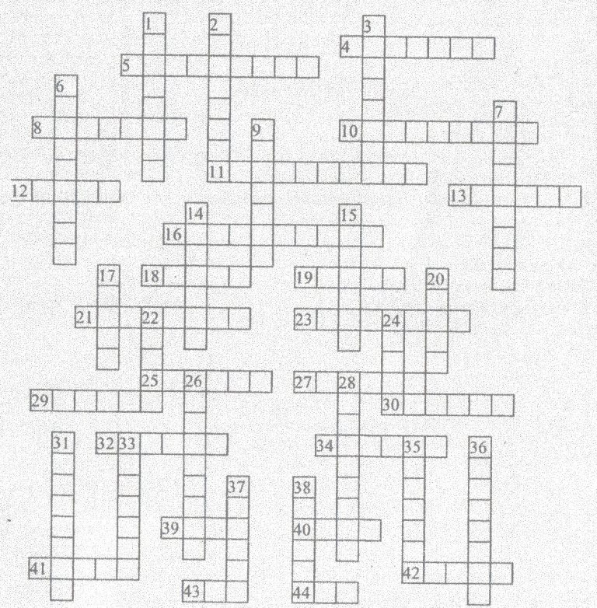
По горизонтали: 4.Русский физик, автор фундаментальных работ в области изучения природы света. 5.Великий русский учёный, разработавший теорию образования атмосферного электричества. 8.Французский учёный, установивший важный газовый закон. 10.Русский учёный, указавший на повторяемость свойств химических элементов. 11.Немецкий естествоиспытатель, внесший вклад в установление закона сохранения энергии. 12.Английский учёный, экспериментально открывший один из газовых законов. 13.Творец классической механики. 16.Учёный, пытавшийся обнаружить движение Земли относительно неподвижного эфира. 18.Физик-теоретик, выдвинувший теорию квантов. 19.Изобретатель «беспроволочного телеграфа». 21.Создатель теории относительности. 23.Итальянский учёный, открывший важную закономерность между числами молекул в разных объёмах газов. 25.Голландский учёный, основатель электронной теории строения вещества. 27.Выдающийся организатор науки, создатель первой советской школы физиков. 29.Английский физик, один из первооткрывателей закона сохранения энергии, доказавший, что теплоту можно получить за счёт механической работы. 30.Учёный, открывший явление электростатической индукции. 32.Датский физик, обнаруживший действие электрического тока на магнитную стрелку. 34.Французский физик-теоретик, получивший Нобелевскую премию за открытие волновой природы электрона. 39.Учёный, в честь которого названа единица поглощённой дозы излучения. 40. Учёный, изучавший электромагнетизм, установивший правило направления индукционного тока. 41.Французский физик, установивший закон взаимодействия неподвижных электрических зарядов. 42.Немецкий физик-экспериментатор, в честь которого названа в СИ единица магнитного потока. 43.Выдающийся датский физик, предложивший «планетарную» модель атома. 44.Автор закона упругости твёрдых тел.
Ответы:
По горизонтали: 4.Вавилов. 5. Ломоносов. 8.Мариотт. 10.Менделеев. 11.Гельмгольц. 12.Бойль.13.Ньютон. 16.Майкельсон. 18.Планк. 19.Попов. 21.Эйнштейн. 23.Авогардо. 25. Лоренц. 27.Иоффе. 29.Джоуль. 30.Рихман. 32. Эрстед. 34.Бройль. 39. Грей. 40.Ленц. 41Кулон. 42 Вебер. 43.Бор. 44.Гук.
По вертикали: 1.Столетов. 2.Гинзбург. 3.Максвел. 6.Клайперон. 7.Гей-Люссак. 9.Галилей. 14.Фарадей. 15.Комптон. 17.Майер. 20.Карно. 22.Шарль. 24.Ампер. 26.Резерфорд. 28. Фабрикант. 31.Клаузиус. 33.Рентген. 35.Лебедев. 36.Милликен. 37. Гейгер. 38. Полинг.
- Подведение итогов.
- Выставление оценок в журнал.

